Začátky nové architektury
Architektura prochází od 19. století relativně samostatným vývojem: poslední velkou univerzální epochou byl klasicismus, pak architektura prošla sérií historizujících slohů, které však neodpovídaly rozvoji moderní civilizace ani zrychlenému vývoji umění, zejména malířství. Částečnou změnu přinesla secese, která chtěla sjednotit umění a architekturu na základě nového ornamentálního stylu (viz minule). Daleko důležitější faktor pro hledání nové moderní architektury však představovaly nové materiály a nové postupy – železo, litina, železobeton. Využívaly se zejména na technické stavby (mosty, tovární haly, nákupní galerie, nádraží …), od nich přecházejí i do dalších architektonických projektů.
První „novou“ stavbou byl Křišťálový palác, výstavní hala z oceli a skla na Velké výstavě v Londýně1851, nejznámější pak Eiffelova věž v Paříži na Svět. výstavě 1889. Nové materiály umožňují nová prostorová řešení, viz interiér knihoven H. Labrousta. Urbanismus: Paříž se po Hausmannově přestavbě stává prototypem moderního města, známá i vídeňská Ringstrasse.
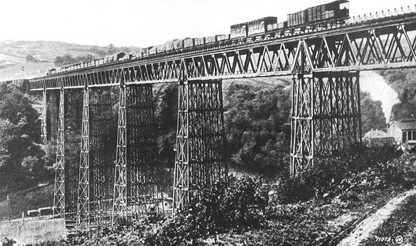Viadukt v Crumlin u Newportu, jižní Wales,1853-1857, 1967 rozmontován
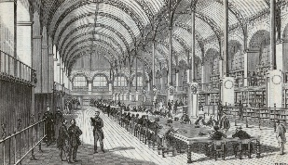 Henri Labrouste, Paříž: knihovna S. Geneviève, 1842-50
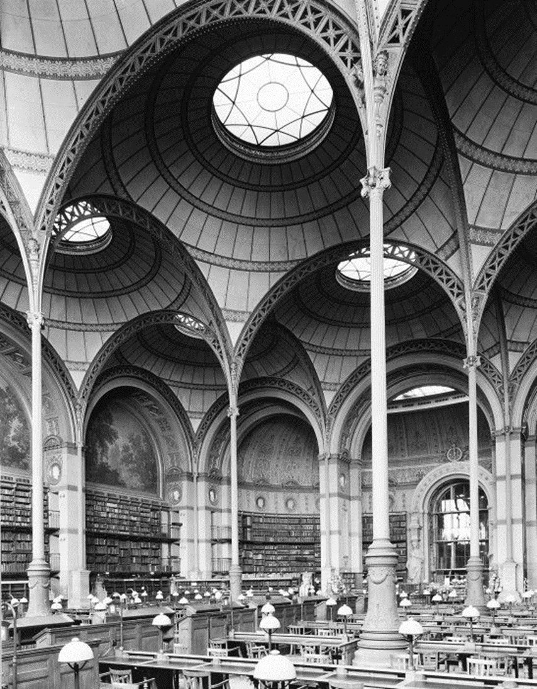Henri Labrouste, Paříž: Čítárna Národní knihovny, 1862-68
Zdroje moderní architektury. Předpokladem nové architektury byly nové materiály a technické možnosti, stejně důležité však byly i požadavky stylové. Inovace v tomto duchu přinášela glasgowská škola (CH.R.Mackintosh), H.P. Berlage v Holandsku, okruh vídeňské secese a moderny (Olbrich, Wagner, Hofmann a A. Loos ), L.Sullivan a F.L.Wright v Americe, A Perret v Paříži, P. Behrens v Německu. Z těchto kořenů vyrostla ve dvacátých letech moderní architektura. Za její hlavní zdroje se považují:
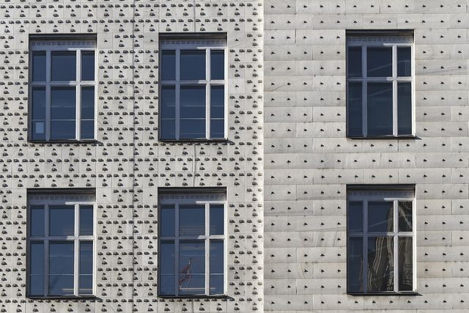 Rakouský architekt Otto Wagner (1841-1918): účel – konstrukce – poezie. Od secesní architektury přešel k racionálně konstruované architektuře založené na účelnosti, využíval nové materiály jako ocel, sklo, hliník. Vrcholná stavba Poštovní spořitelny má návrh a dvě fáze realizace, 1904-6, 1910-12 (zadní trakt). Ve srovnání s historizujícími domy na Ringstrasse střízlivá budova, jediným dekorem jsou ocelové nýty v pravidelném rastru na fasádě (i jako motiv moderní „strojové“ estetiky). Ve dvoraně použil ocelové nosníky, sklo, hliník (tělesa topení), na podlahu linoleum a skleněné desky osvětlující prostory pod dvoranou. Oproti historismu i secesi jednoduchost a funkčnost. Stylová jednota exteriéru a interiéru.Viz též: https://www.youtube.com/watch?v=DxZUmdMIpzE (s hudbou)
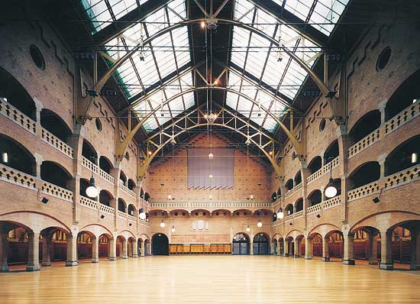 Holandský architekt Hendrik Petrus Berlage (1956-1934): jednoduchost a neomítnuté cihly. Hlavní stavba Burza v Amsterdamu se staví proti historizujícímu dekoru, B. projekt postupně zjednodušoval. Hlavním prvkem je plochá nezdobená zeď, fasáda z neomítnutých cihel (domácí materiál!), jen kamenná ostění. Ve své době kritizováno za nečleněnou blokovost, později vnímáno jako jeden z prvků moderní architektury. Nejdůležitější velký otevřený prostor interiéru (funkce!), snaha o čistotu, harmonii a konstruktivnost. Viz též: https://www.youtube.com/watch?v=x7uUllCLi7Y (tentokrát s Novosvětskou; svatbu přeskočte)
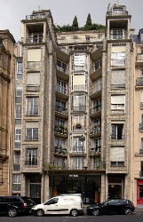 Francouzský architekt Auguste Perret (1874-1954): železobetonový skelet. Jeho hlavní přínos je v rozvíjení nových stavebních materiálů, betonu a železobetonu. U bytového domu z rue Franklin není už železobetonový skelet skrytý uvnitř, naopak je viditelný na exteriéru budovy. Viz též: https://www.youtube.com/watch?v=IgGHPYprs1M (alespoň něco – vnitřní prostor) nebo: https://www.youtube.com/watch?v=wUvNnaQpu-k

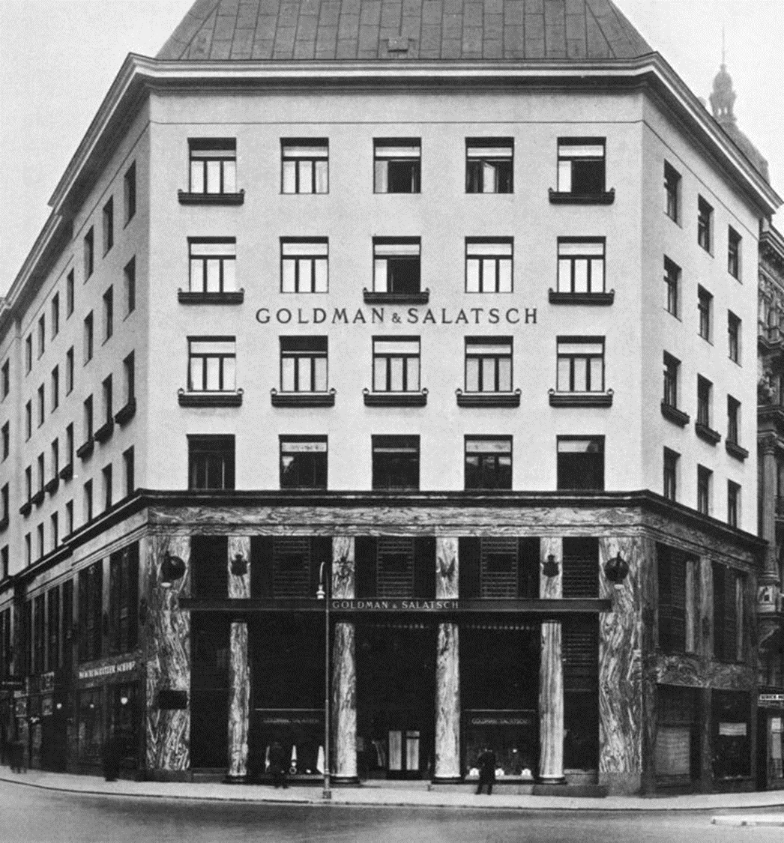 Adolf Loos (1870-1933): „Raumplan“ (důležitý pojem!) a plynulost prostoru.Rodák z Brna, důležitý pobyt v USA (1893-96, inspirace moderní civilizací), od roku 1896 ve Vídni. Odmítá ornament: je to povrchní, prázdný nepřítel pravdy, odmítá o. jako vnější přidaný prvek (reakce na secesi), připouští jen „dekorativnost“ samotného materiálu. 1908 Ornament a zločin („neuznávám námitku, že ornament zvyšuje radost ze života kultivovaného člověka“ … „ornament je promarněná pracovní síla a tím i promarněné zdraví“… „nepřítomnost ornamentu je znamením duchovní síly“… člověk tak „své vlastní vynalézání koncentruje na jiné věci“) apod. Architektura není umění (umění je jen náhrobek a pomník), slouží účelu. Konflikt u realizace stavby obchodního domu Goldman a Salatsch ve Vídni, parter zelený mramor, (interiér dřevo, sklo, zrcadla), od prvního patra jen zeď a okna, vyvolalo vlnu nevole, do oken byly poté alespoň umístěny truhlíky s květinami.
Viz též: https://www.youtube.com/watch?v=vTEbb7OXfeU
Pro AL je fasáda jen vnější část stavby, podstatný je vnitřek, začátky uvažování o „Raumplanu“ – výškovém rozlišení jednotlivých prostor (umožňuje i železobetonová konstrukce, do níž je možné začlenit nenosné dělení vnitřního prostoru). Uplatní se v rodinných domech – všimněte si rozložení oken na fasádě, odpovídá odlišným výškovým úrovním místností. Nejsou patra v běžném slobva smyslu, prostory v různých úrovních, různé velikosti i výšky,umožňuje to soustředit víc obytné plochy na malém prostoru
Viz též: https://www.youtube.com/watch?v=qMm_cc58Eo8

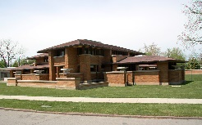 Americký architekt Frank Lloyd Wright 1869-1959): prérijní dům. Začíná v Chicagu u L.Sullivana . FLW byl ovlivněn japonskou architekturou, harmonie s přírodou; převzal motiv prostupování interiéru a exteriéru (terasy, pergoly, stěny vymezující zahradní prostory), prosazoval horizontální členění staveb, používal nejčastěji betonové tvárnice, kámen nebo cihly. Charakteristický je otevřený prostor, dynamická kontinuita prostorů.
Viz též: https://www.youtube.com/watch?v=8cFohx1K3eg
Neznámější stavbou z druhé pol. 20.stol. je Guggenheimovo muzeum v NY (viz později).

Souhrnně: nová architektura využívá nové materiály, které umožní nové konstruování prostoru, zároveň se klade důraz na jednoduchost, odmítá se minulá zdobnost fasád, zohledňuje se hledisko racionality, funkčnosti.
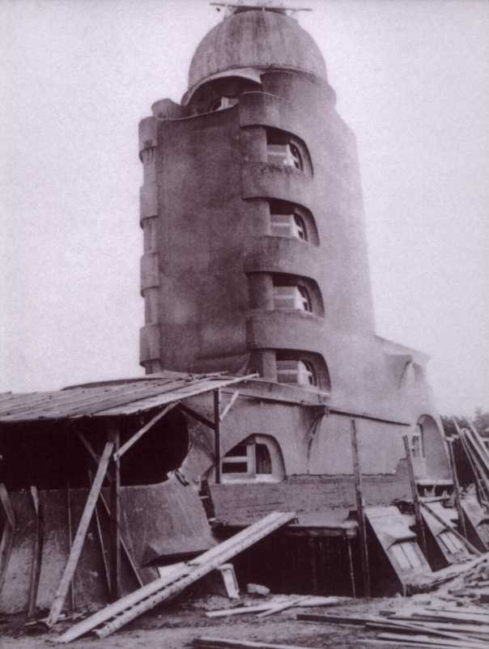 Poněkud jiného druhu je expresionistická architektura, spadající do přelomu 10. a dvacátých let. Nepoužívá přímé linie nýbrž dynamické tvary, stavby se víc blíží sochařskému dílu než architektuře. Nejznámějším dílem je observatoř Einsteinova věž Ericha Mendelsohna v Postupimi. Na dynamické tvary expresionistických staveb naváže později organická architektura.
https://www.youtube.com/watch?v=kghYvselMTw
Doporučuji vyhledat i další videa, u architektury tu je lepší představa prostoru, než umožňují fotografie.

Meziválečné období:
Bauhaus a moderní architektura
B. byla moderní umělecká škola, spojuje arch, výtvarné umění a design s teorií, východiskem je práce s materiály (přípravné kursy), propojení s výrobou.
1919-25 sídlí ve Výmaru, ředitel Walter Gropius; učí: Oskar Schlemer, Paul Klee, od 1922 Vasilij Kandinskij, od 1923 L. Moholy Nagy aj.
Od 1925 přesun do Dessau, ředitel Hannes Mayer, od roku 1930 Mies van der Rohe
1932-1933 Berlín, 1933 uzavřen nacisty.
Moderní architektura, rozvíjející se od 20. let, se vyznačuje racionálním konceptem, jasnými formami zdůrazňujícími funkci stavby, přiznanou konstrukcí, materiály umožňujícími otevření prostoru, odmítnutím dekoru. Hlavními architekty jsou W. Gropius, Mies van der Rohe, oba působící na Bauhausu, a Le Corbusier, autor 5 zásad moderní architektury (1927)
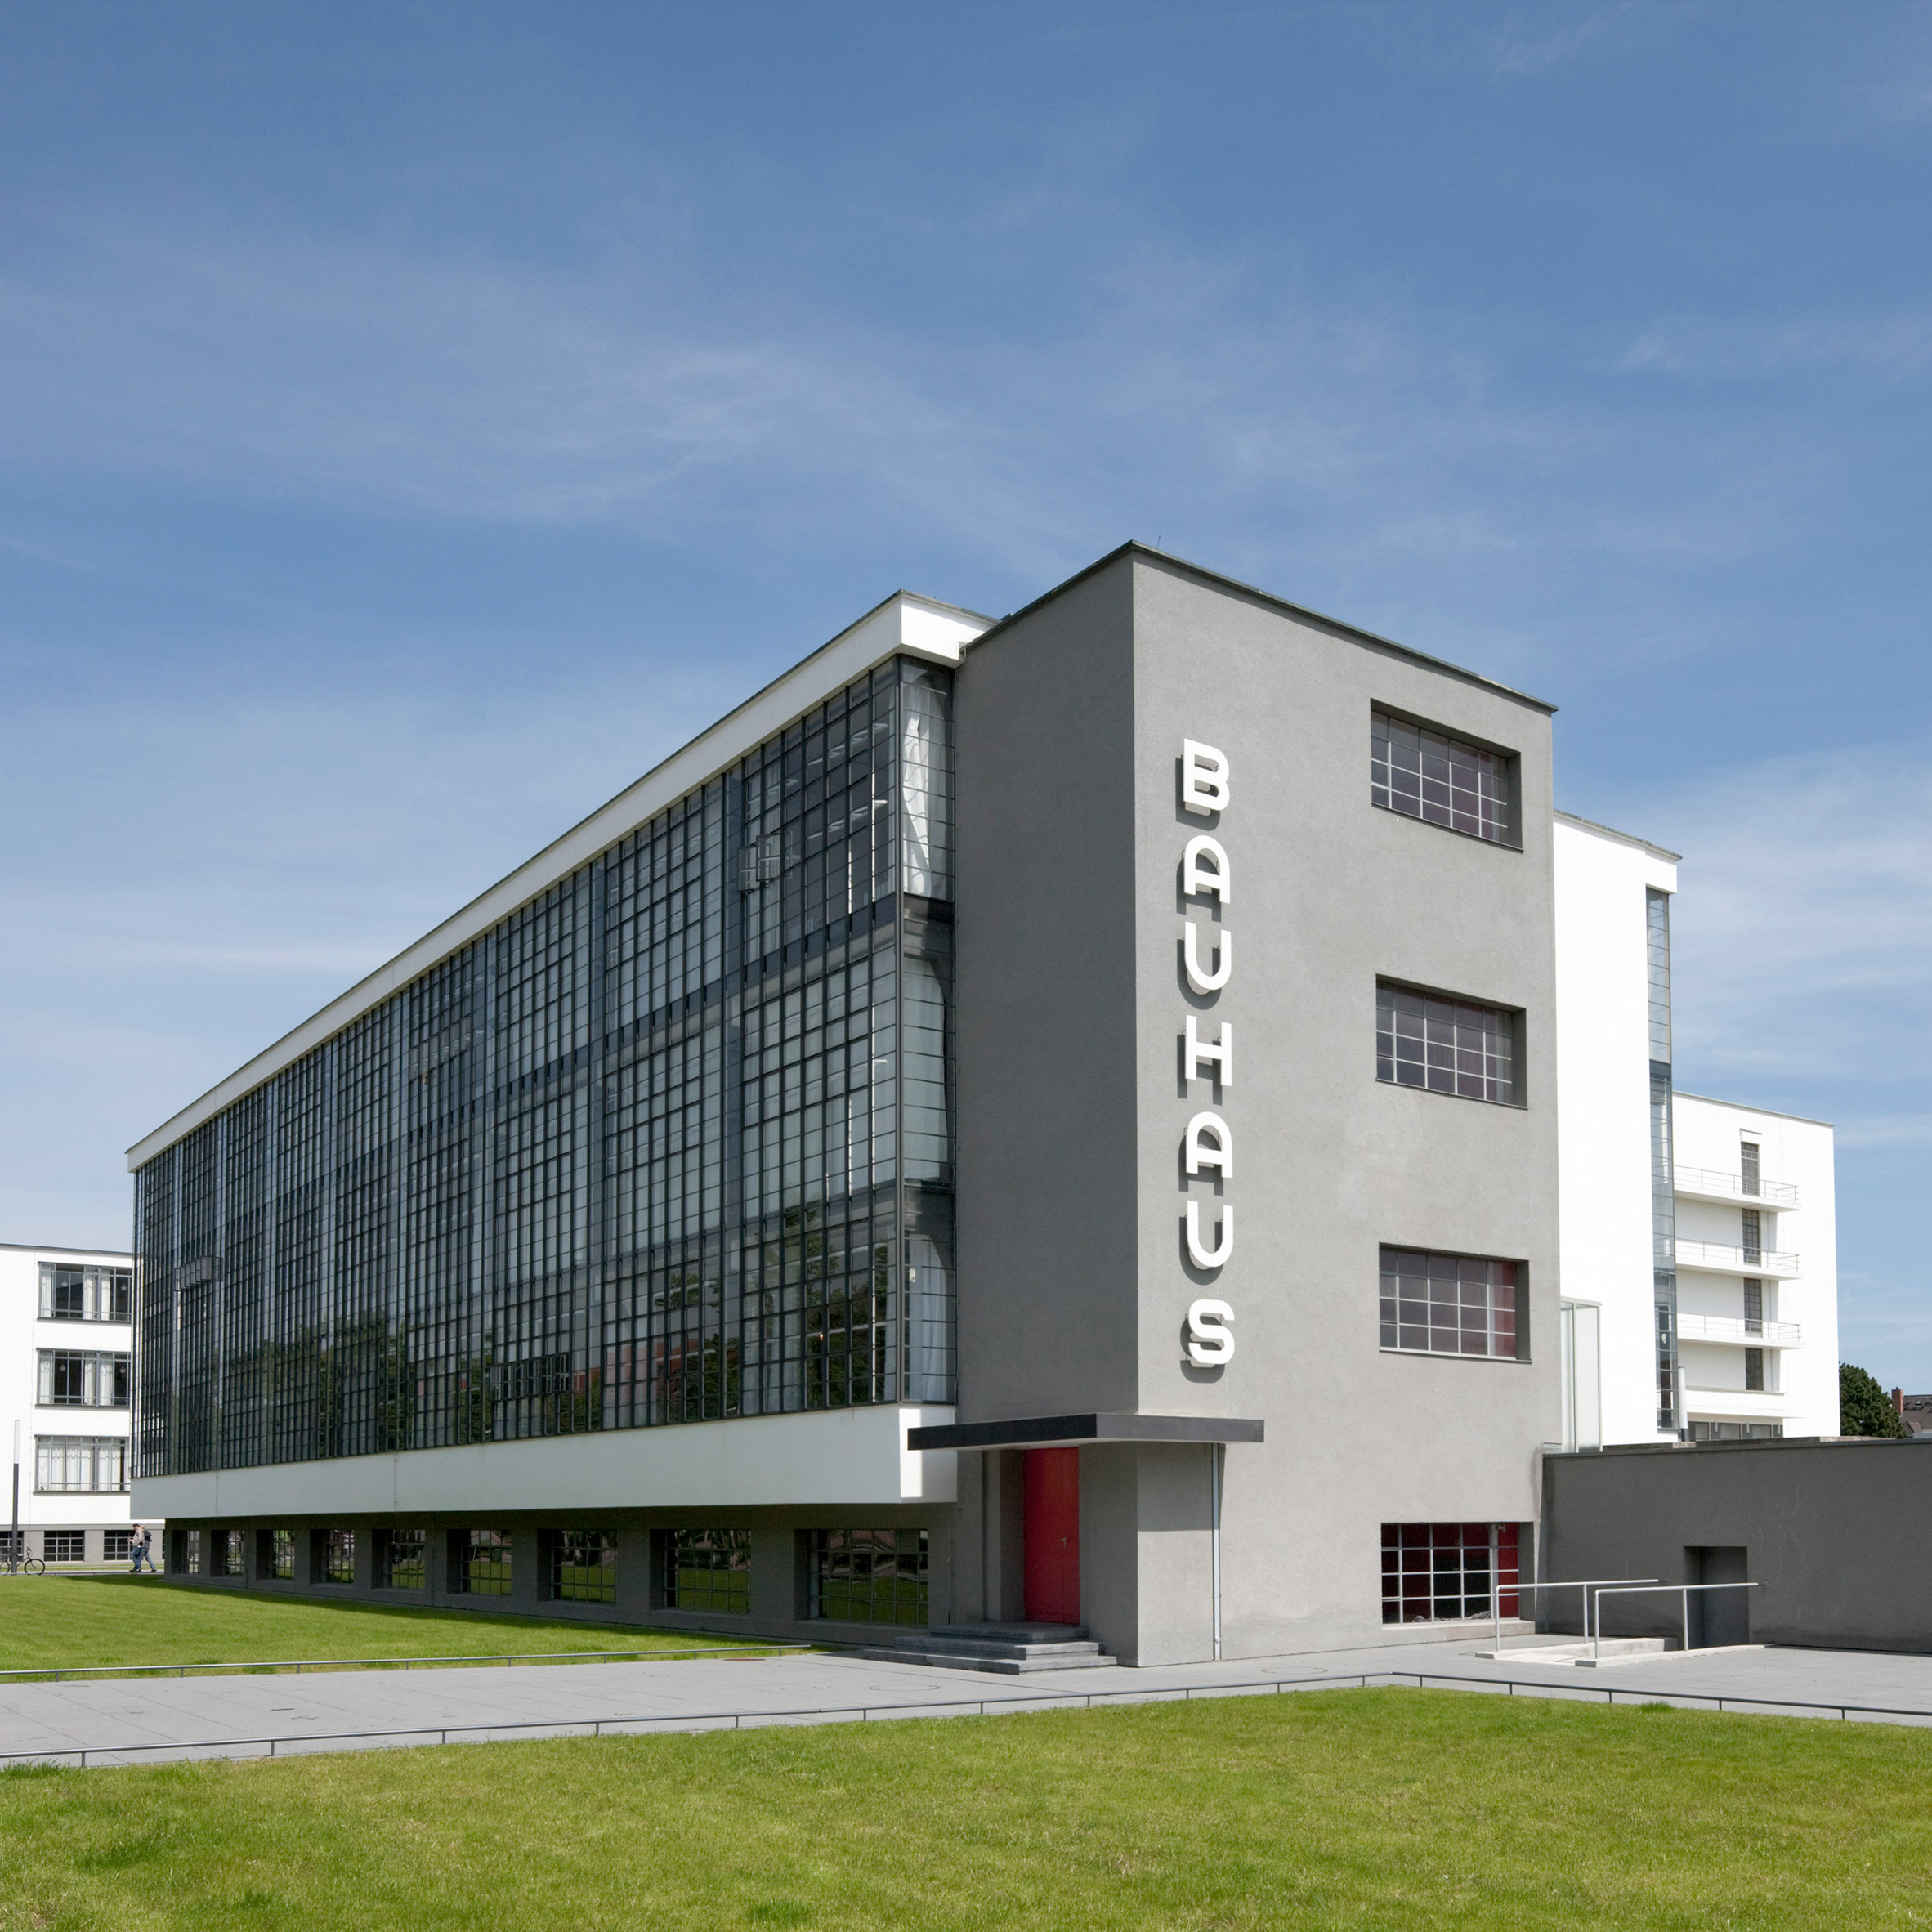 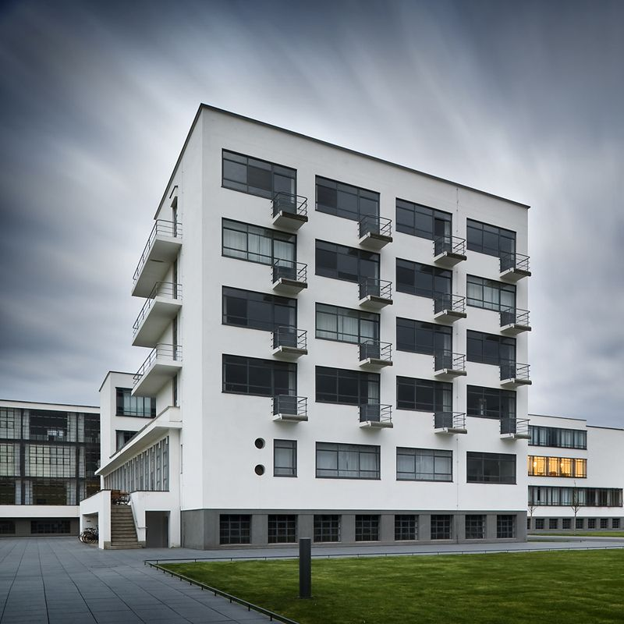Walter Gropius, Budovy školy v Dessau, 1925-26
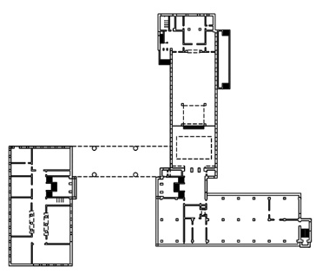 Budova Bauhausu v Dessau W. Gropia je komplexem budov: vstup, pětipatrové křídlo s pokoji studentů (a balkony) na V, třípatrové křídlo s třídami na S, třípatrové křídlo s dílnami na J (a prosklenou fasádou). Na S a J schodiště vedoucí do tříd a dílen. Stavba podle funkce, ocel. konstrukce, elegantní, odhmotněná, bez dekoru, harmonická, důraz na rytmus. https://www.youtube.com/watch?v=jM8mLQhC688

Mies van der Rohe byl zastáncem jednoduché, čisté architektury – podstatná je konstrukce a prostor, přesné, čisté linie a plochy, systém „kostra a kůže“ (odhmotnění), plynoucí prostor.
Pavilon v Barceloně: https://www.youtube.com/watch?v=hr9KR6t_mEM
Brno: vila Tugendhat: https://www.youtube.com/watch?v=VmtKiBH02dk
nebo: https://www.youtube.com/watch?v=VmtKiBH02dk
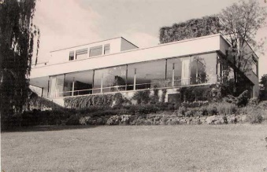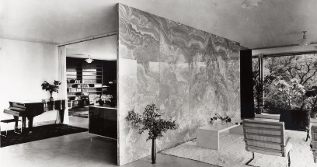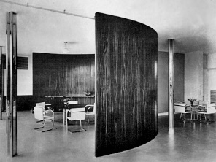
Mies van der Rohe, vila Tugendhat, Brno, 1930

Le Corbusier jednoznačně důraz na konstrukci, začátky: návrh na skelet, který lze dokončit podle indiv.potřeb. Z roku 1927 je 5 bodů moderní architektury, shrnutí vlastního principu tvorby:
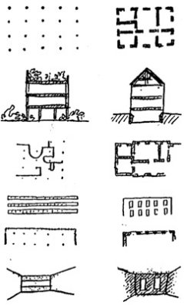
- Sloupy: stavět domy na sloupech, čímž se uvolní přízemí pro zeleň a volný pohyb.
- Střešní zahrady: technika plochých střech umožňuje budovat na střechách zahrady. Nahrazují zeleň, kterou dům místu odebral.
- Volný půdorys: sloupy nesou síly všech podlaží, což umožňuje volné členění prostoru nenosnými příčkami.
- Pásová okna: systém sloupů umožňuje vést dlouhá okna mezi sloupy.
- Volné průčelí: konzolovitě vyvedené stropy uvolňují průčelí pro řešení oken bez přímé návaznosti na vnitřní dělení.
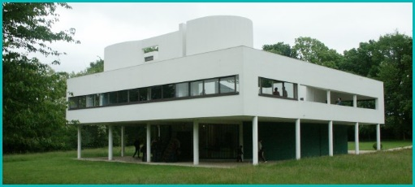
Le Corbusier, vila Savoye v Poissy, 1929-30
https://www.youtube.com/watch?v=f1womjgDI_I
nebo: https://www.youtube.com/watch?v=PM5B2I2U6Ek

